
B

Novidades do Release 14

RESUMO DOS NOVOS RECURSOS DO MATLAB® 7

Interface com Usuário:
- MATLAB® Desktop:
  - tela do MATLAB® com organização de janela mais flexível (dock/undock).
  - janela [Workspace]: mais recursos de manipulação das variáveis na área de trabalho.
  - [Array Editor]: visualizador de conteúdo de variáveis em formato de planilha e com capacidade de exibição hierarquizada de elementos compostos(cell array e struct).
  - ‘Short Cut’: configuração de atalhos para m-files.
- MATLAB® Web Browser: visualizador HTML no MATLAB®.
- ‘Plot Tool‘: utilitário disponível nas janelas de figuras, que permite configurar, interativamente, propriedades de gráficos (títulos, cores, tipos de curva, legenda, diagramação de eixos 2D e 3D, divisão de eixos, etc) e armazenar essas configurações, automaticamente, em arquivos m-files para uso posterior.

Tipos de Dados:
- ‘Non-double data’: números reais com precisão simples e números inteiros (8, 16, 32 e 64 bits, com e sem sinal).
- ‘Character UNICODE‘: caracteres são armazenados em formato UNICODE.

Programação m-file:

- Codificação:
  - ‘case-sensitive’: nomes de funções e nomes de diretórios passam a ser diferenciar letras minúsculas e maiúsculas.
  - ‘buil-in’ e m-file: não existem mais diferenças no tratamento de funções ‘built-in’ (internas do MATLAB®) e m-files (desenvolvidas pelo usuário).

- Depuração e Manutenção de código:
  - operação de debug com breakpoint condicional.
  - utilitário M-Lint: analisador de código.
  - ‘ Cell Mode ‘: acompanhamento de execução de trecho de programa (modo célula).
  - ‘M-code Publishing‘: publicação de código para documentação em diferentes formatos (HTML, documento MS-Word ou apresentação Powerpoint).

- Estruturas de programação:
  - ‘nested function‘: funções ‘aninhadas’. Funções definidas dentro de funções com escopo local.
  - operação de debug configura breakpoint condicional.

- Principais funções adicionadas:
  - intmin, intmax: retorna mínimo/máximo para números inteiros.
  - linsolve: resolve sistemas lineares.
  - textscan: extrai dados armazenados em cadeia de caracteres.
  - xlswrite: grava dados em formato de planilha MS-Excel.

- Principais funções adicionadas:
  - colmmd por colamd
  - quad8 por quadl
  - symmd por symamd

- Funções excluídas:
  - fmin / fmins
  - icubic
  - interp4 / interp5 / interp6
  - meshdom
  - nnls
  - saxis

PRODUTOS DO CD RELEASE 14

Plataforma Básica | Descrição/Área de Aplicação
MATLAB | Núcleo do MATLAB
Database Toolbox | Acesso a banco de dados SQL via driver ODBC
MATLAB Report Generator | Gerador de relatórios do MATLAB em HTML ou DOC
Matemática e Otimização
Optimization Toolbox | Otimização
Symbolic Math Toolbox | Matemática simbólica
Extended Symbolic Math Toolbox | Matemática simbólica com interface Maple
Partial Differential Equation Toolbox | Equação Diferencial Parcial
Genetic Algorithm and Direct Search Toolbox | Algoritmo genético (otimização global)
Estatística e Análise de Dados
Statistics Toolbox | Estatística
Neural Network Toolbox | Redes Neurais
Curve Fitting Toolbox | Ajuste de curvas
Spline Toolbox | Ajuste por splines
Model-Based Calibration Toolbox | Modelamento físico de sistemas de força
Bioinformatics Toolbox | Bioinformática
Projeto e Análise de Controle
System Identification Toolbox | Identificação de sistemas
Fuzzy Logic Toolbox | Lógica fuzzy (nebulosa)
Robust Control Toolbox | Controle robusto
mu-Analysis and Synthesis Toolbox | Micro análise e sintese
LMI Control Toolbox | Controle LMI
Model Predictive Control Toolbox | Controle preditivo
Proc.e Sinais e Comunicação
Signal Processing Toolbox | Processamento de sinais
Communications Toolbox | Protocolos de comunicação
Filter Design Toolbox | Projeto de filtros
Filter Design HDL Coder | Gerador de código HDL para projeto de filtros
Wavelet Toolbox | Tratamento de wavelets (ondoletas)
Fixed-Point Toolbox | Tratamento de ponto fixo
RF Toolbox | Rádio freqüencia
Proc. de Imagens
Image Processing Toolbox | Processamento de imagens
Image Acquisition Toolbox | Aquisição de imagens
Mapping Toolbox | Tratamento de images de mapas
Finanças
Financial Toolbox | Finanças
Financial Derivatives Toolbox | Derivativos
GARCH Toolbox | Modelos GARCH
Financial Time Series Toolbox | Séries de tempo
Datafeed Toolbox | Aquisição de dados de provedores (ex: Bloomberg)
Fixed-Income Toolbox | Renda fixa
Testes e Medidas
Data Acquisition Toolbox | Aquisição de dados de placas
Instrument Control Toolbox | Controle de instrumentos
OPC Toolbox | Interace com servidores OPC
Desenvolvimento de Aplicações
MATLAB Compiler | Compilador e biblioteca do MATLAB para C/C++
Excel Link | Interface com MS-Excel
Gerador de Aplicações
MATLAB Builder for COM | Gerador de aplicações MS-COM
MATLAB Builder for Excel | Gerador de aplicações para MS-Excel
Simulink
Simulink | Núcleo do Simulink
Stateflow® | Modelador de sistemas de estados lógicos
Simulink® Fixed Point | Tratamento de sinais com ponto fixo
Simulink® Accelerator | Acelerador do Simulink
Simulink Report Generator | Gerador de relatórios do Simulink
Modelamento Físico
SimMechanics | Simulação de sistemas mecânicos
SimPowerSystems | Simulação de sistemas de potência
Simulações Gráficas
Virtual Reality Toolbox | Visualização de simulações em 3D
Dials & Gauges Blockset | Ícones interativos para o Simulink
Control e Análise de Sistemas
Simulink Control Design | Controle de sistemas clássico
Simulink® Response Optimization | Otimização de parâmetros do Simulink
Simulink Parameter Estimation | Estimação de parâmetros do Simulink
Aerospace Blockset | Simulação aeroespacial
Proc.e Sinais e Comunicação
Signal Processing Blockset | Conjunto de blocos para processamento de sinais
Communications Blockset | Conjunto de blocos para área de comunicação
CDMA Reference Blockset | Conjunto de blocos de referência ao protocolo CDMA
RF Blockset | Conjunto de blocos para tratamento de rádio-freqüência
Geração de Código Embarcado
Real-Time Workshop® | Geração de código C a partir do Simulink
Real-Time Workshop Embedded Coder | Geração de código C embarcado a partir do Simulink
Stateflow Coder | Geração de código C a partir do Stateflow
Prototipação Rápida
xPC Target | Geração de código para PC a partir do Simulink
xPC Target Embedded Option | Geração de código embarcado para PC
xPC TargetBox | Aplicativo e placa para execução de código
Real-Time Windows Target | Geração de código para simulação em tempo-real
Prototipação Rápida Embarcada
Embedded Target for TI C6000™ DSP | Geração de código embarcado: TI C6000™ DSP
Embedded Target for Motorola® MPC555 | Geração de código embarcado: Motorola® MPC555
Embedded Target for OSEK/VDX® | Geração de código embarcado: OSEK/VDX®
Embedded Target for Infineon C166® Microcontrollers | Geração de código embarcado: Infineon C166® Microcontrollers
Embedded Target for Motorola® HC12 | Geração de código embarcado: Motorola® HC12
Embedded Target for TI C2000™ DSP | Geração de código embarcado para TI C2000™ DSP
Verificação, Validação e Teste
Link for Code Composer Studio® | Interface com Code Composer Studio®
Link for ModelSim® | Interface com ModelSim®
Simulink Verification and Validation | Verificação e Validação do Simulink

Exemplos de execução de caixas de diálogo de alguns dos aplicativos listados:

- Simulink
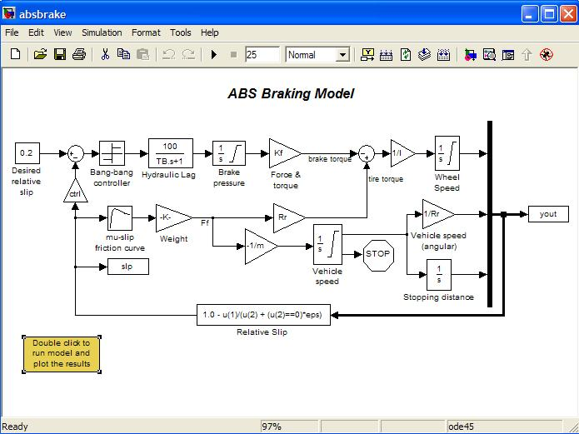
Modelamento de freio ABS.

- Stateflow
Sistema de transmissão.
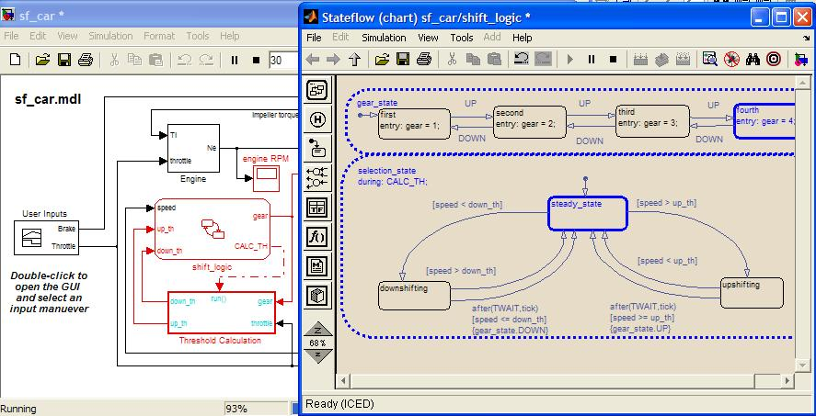

- Database Toolbox
querybuilder: utilitário de consulta SQL.
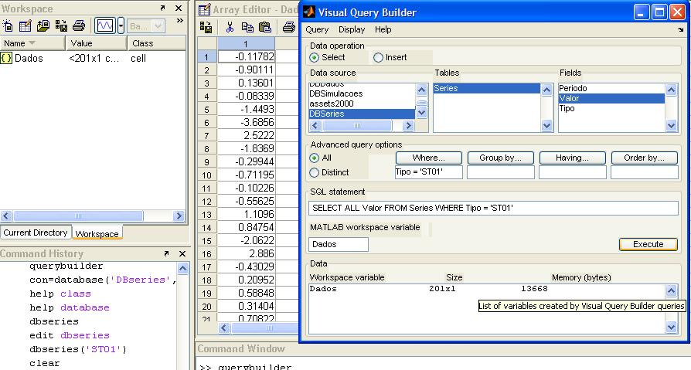

- Genetic Algorithm and Direct Search Toolbox
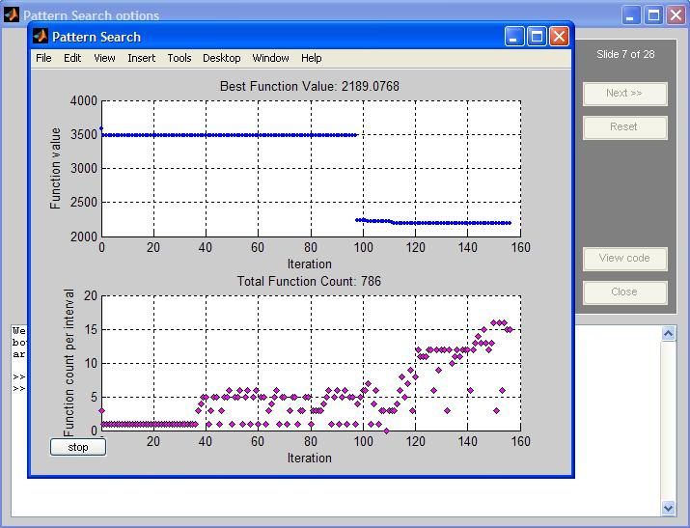
Exemplo: busca de padrão.

- Statistics Toolbox
rstool: utilitário de regressão linear múltipla.
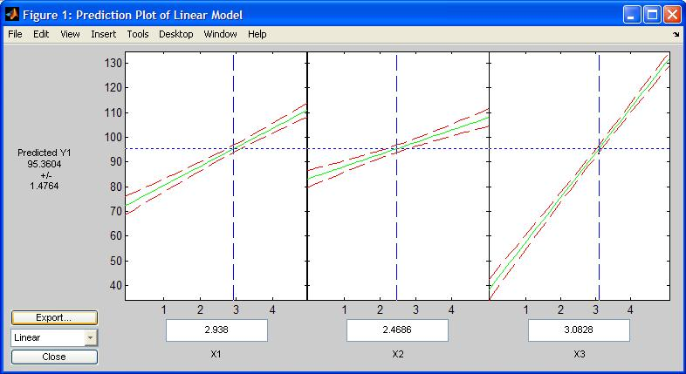

- Neural Network Toolbox
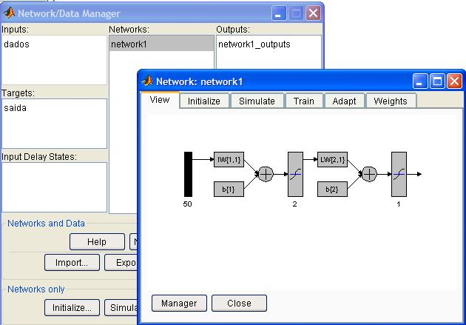

- Curve Fitting Toolbox
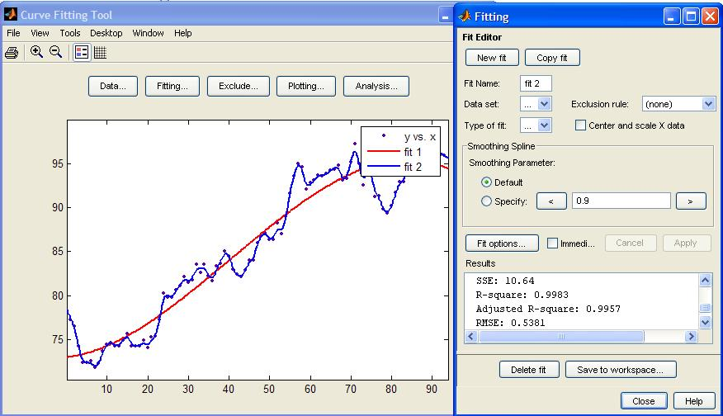

- Bioinformatics Toolbox
Exemplos de gráficos.
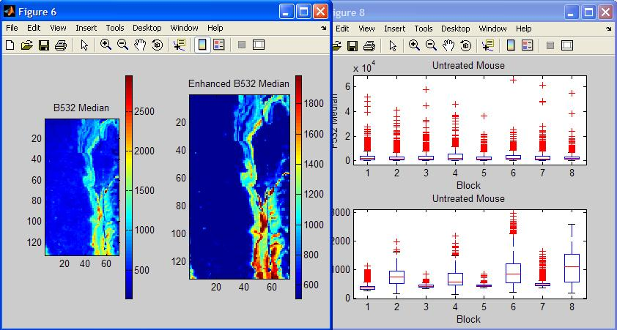

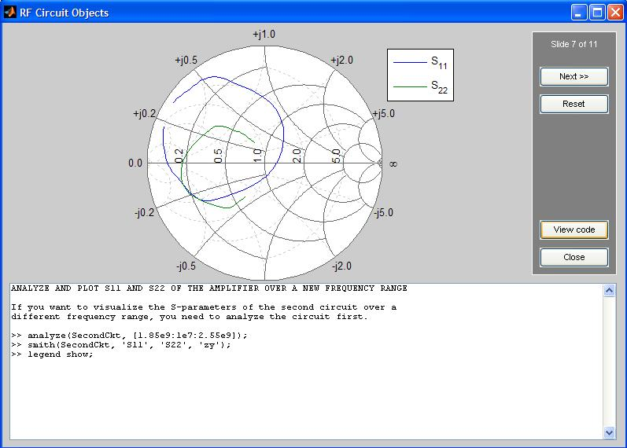
- RF Toolbox

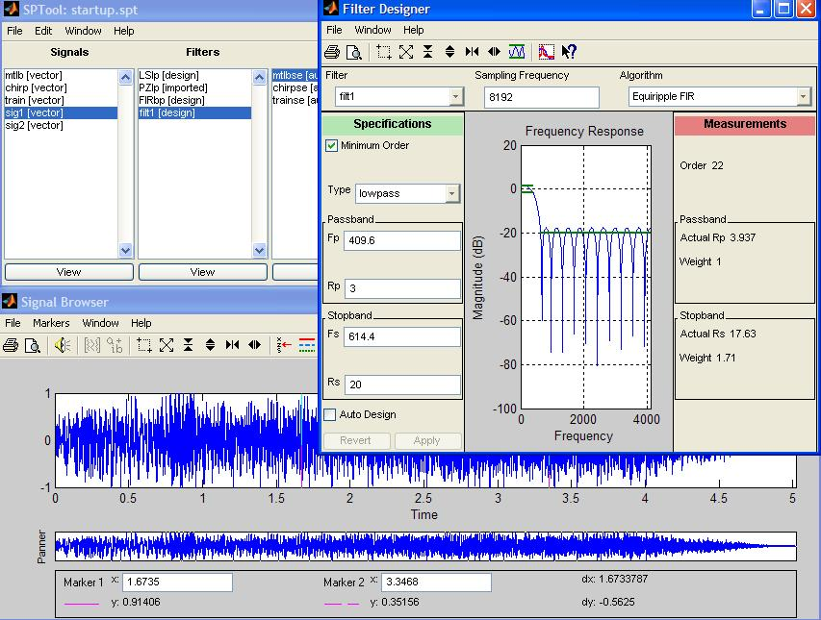
- Signal Processing Toolbox

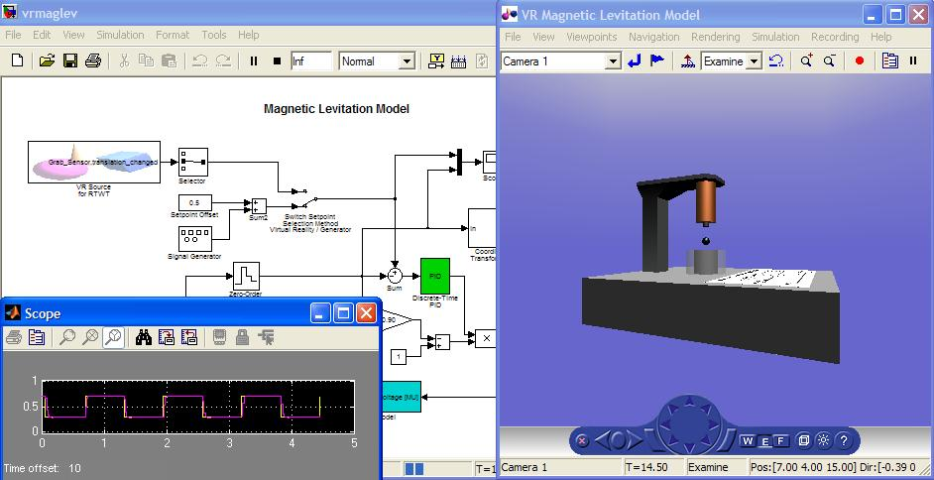
- Virtual Reality Toolbox

DESENVOLVIMENTO DE APLICAÇÕES MATLAB® 7

A The MathWorks, empresa desenvolvedora do MATLAB®, também fornece que permitem ‘exportar’ programas criados no MATLAB para outros tipos de ambiente de desenvolvimento, de forma a disponibilizar aplicações MATLAB® para usuários finais que não saibam, necessariamente, programar em MATLAB ou que, simplesmente, não possuam o MATLAB® instalado em seus equipamentos.

MATLAB® 7 e Linguagem C/C++
Programas MATLAB® 7 podem ser transformados em programas executáveis stand-alone independentes do ambiente MATLAB®. Isto é feito utilizando o MATLAB® Compiler 4 que deve estar instalado juntamente com o MATLAB® 7.

O MATLAB® Compiler 4 gera, automaticamente, código-fonte C/C++ a partir de funções m-file do MATLAB®, e incorpora as bibliotecas matemática e gráfica do MATLAB® 7 para linguagem C/C++.

Para gerar um executável stand-alone, além do MATLAB® 7 e do MATLAB® Compiler 4, é necessário utilizar um compilador C/C++ proprietário, como, por exemplo, MS-Visual Studio 6.1 ou .NET ou Borland C/C++.

Por exemplo, para gerar um executável a partir do m-file 'Exemplo2.m' apresentado no Capítulo 2 deste livro, é necessário executar apenas uma linha de comando:

>> mcc -B sgl Exemplo2 cap2_exercicio_07_4

mcc: comando que aciona o MATLAB® Compiler 4 que gera os fontes C/C++.
-B sgl: opção que indica utilização de biblioteca gráfica.
Exemplo2, cap2_exercicio_07_4: m-files a serem 'compilados'.

Neste exemplo, o MATLAB® Compiler 4:
- gera os arquivos-fonte C/C++, a partir dos m-files fornecidos;
- aciona o compilador Visual C/C++, que gera os objetos para os fontes C/C++ gerados pelo MATLAB® Compiler 4, faz o link de todos os objetos e bibliotecas (do C/C++ e do MATLAB) necessários e gera o 'Exemplo2.exe' final.

Este é o código-fonte gerado pelo MATLAB® Compiler 4 pelo compilador Visual C/C++:
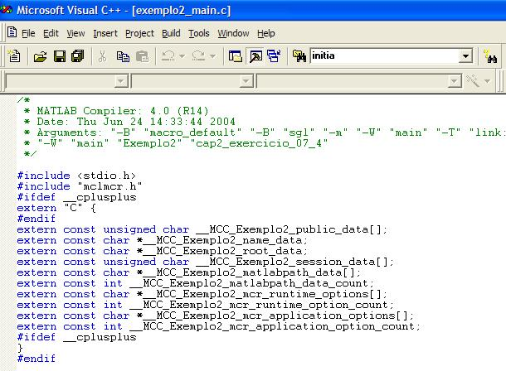

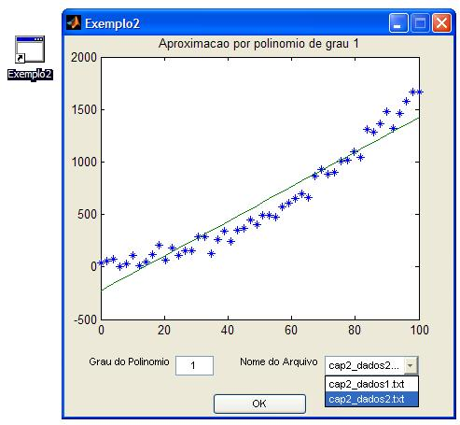
O programa ‘Exemplo2.exe’ pode ser executado no sistema operacional, sem (*) a presença do MATLAB®, com as mesmas características de sua versão m-file.

(*) OBS: apesar de o programa ser independente do MATLAB®, para seu correto funcionamento é necessário instalar MCRLinstaller.exe, o arquivo de instalação fornecido juntamente com o MATLAB® Compiler 4 que armazena as bibliotecas do núcleo do MATLAB® 7.

MATLAB® 7 e Builder’s

Existem dois outros produtos da The MathWorks que complementam o MATLAB® Compiler 4:
- MATLAB® Builder for Excel: gera aplicativos para MS-Excel.
- MATLAB® Builder for COM: gera componentes MS-COM

Por exemplo, este arquivo m-file, ondas.m, pode ser transportado para o ambiente MS-Excel (como .BAS ou .XLA) ou para transformado em MS-COM (.dll) (*)independentes do MATLAB®:

edit: ondas.m
% mz = ondas(a,b,c,d)
% Desenha superficie dada por
% f(x,y) = a*cos(b*x)+c*sin(d*y);
function mz=ondas(a,b,c,d)
[mx,my]=meshgrid(-pi:0.1:pi,-pi:0.1:pi);
mz=a*cos(b*mx)-c*sin(d*my);
surf(mx,my,mz)
title(['f(x,y) = (' num2str(a) ')* cos(' ...
num2str(b) '*x) + (' num2str(c) ')* sin('...
num2str(d) '*y)'])

Execução:
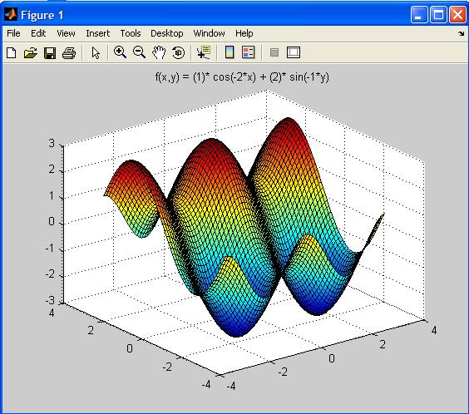
>> ondas(1,-2,2,-1);

O comando mxltool abre a caixa de diálogo dos Builder’s.
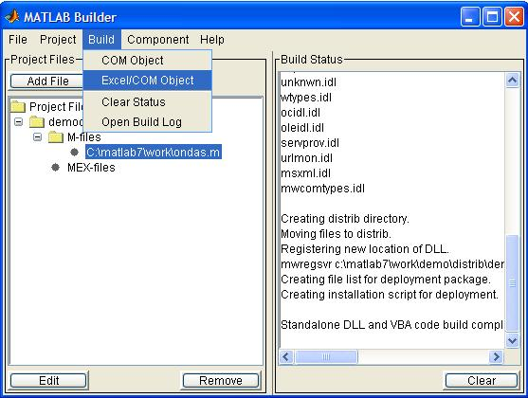

O arquivo ondas.bas gerado pelo MATLAB® Builder for Excel pode ser importado para uma planilha e ser utilizado como uma função:
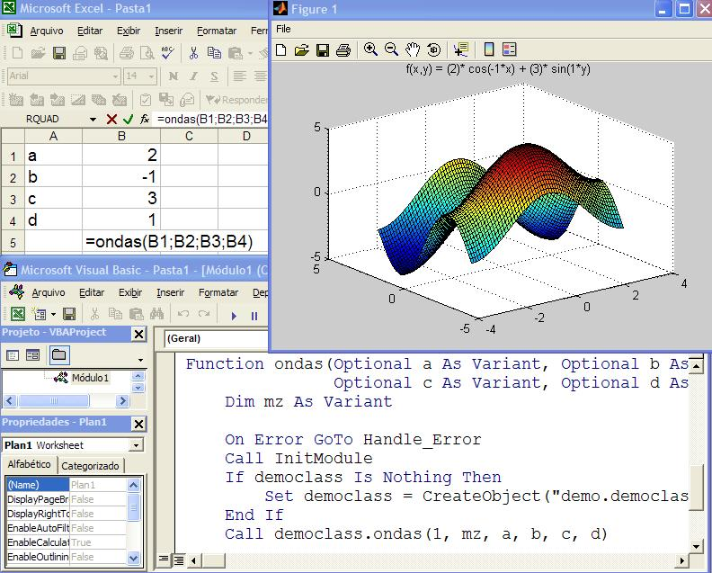

A .dll gerada pelo MATLAB® Builder for COM pode ser carregada como referência em um projeto no Visual Basic utilizada como uma função:
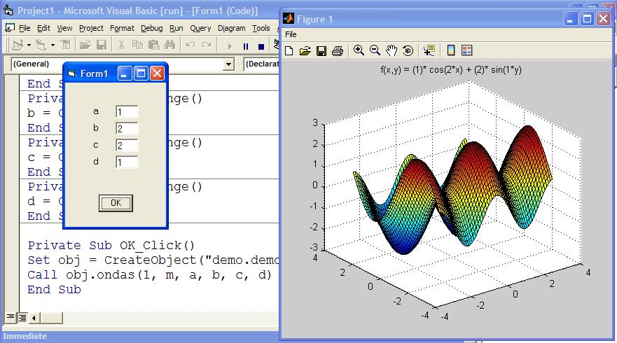

(*) Apesar de os programas e componentes serem independentes do MATLAB®, para seu correto funcionamento é necessário instalar MCRLinstaller.exe, um arquivo de instalação fornecido juntamente com o MATLAB® Compiler 4 que contém as bibliotecas do núcleo do MATLAB® 7.

OBS: o desenvolvimento de buider’s para outras linguagens está em andamento na The MathWorks. O próximo lançamento esperado para o final de 2004 é o MATLAB Builder for Java.

